**FN-rollespill 23/24:**

**Konflikten i Mali**

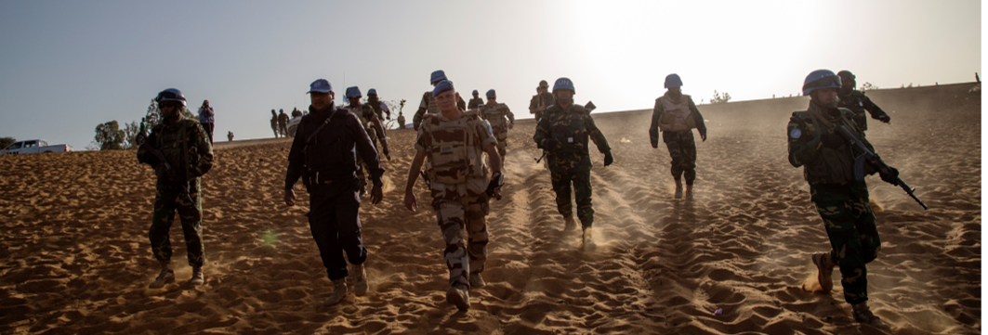

# FN-rollespill

I FN-rollespill skal dere gruppevis representere myndighetene i et land som sitter i FNs sikkerhetsråd. Om noen dager eller uker skal dere møte alle de andre landene i Sikkerhetsrådet for å diskutere situasjonen i Mali. På møtet skal dere forsøke å få frem meningene til nettopp deres land i denne saken.

Før det formelle møtet starter er det viktig at dere er godt kjent med både landet dere skal representere og konflikten som skal diskuteres. Dette heftet består av oppgaver som skal lose dere gjennom informasjonen dere trenger for å være klare til å møte de andre landene. Begynn på oppgave 1 og jobb dere gjennom heftet. Hver økt er beregnet å ta ca. 90 minutter, men det kan hende dere må gjøre noen justeringer på tidsbruk underveis.

Når dere har gjort alle oppgavene er dere godt skodd for å løse oppdraget som diplomater i FNs sikkerhetsråd. Jobb gjerne rett i dokumentet, og husk å ta det med dere på møtet.

# Ordliste

Her finner dere en liste over ord som kan være utfordrende å forstå: <https://www.fn.no/content/download/39791/971723>

(dersom lenken ikke funker, kopier og lim inn lenken i nettleseren, linken funker best med Edge som netteser)

Lykke til!

Innhold

FN-rollespill 2

Ordliste 2

Økt 1: Bli kjent med FNs sikkerhetsråd 4

Oppgave 1: Se filmene om FN og FNs sikkerhetsråd 5

Oppgave 2: Løs quizen om FNs sikkerhetsråd 5

Oppgave 3: Begreper i FNs sikkerhetsråd 5

Oppgave 4: Hvordan er det å jobbe i FN? 6

Økt 2: Bli kjent med konflikten 7

Oppgave 5: Sett deg inn i konflikten 8

Oppgave 6: Se filmer om konflikten og MINUSMA 8

Oppgave 7: Quiz om konflikten 8

Oppgave 8: Oppgaver om islamistisk ekstremisme Individuell- eller gruppeoppgave. 9

Økt 3: Bli kjent med landet eller organisasjonen deres 10

Oppgave 9: Les om landet deres 11

Oppgave 10: Interessene deres – utvikling av strategidokument 11

Oppgave 11: Arbeidsfordeling innad i gruppa 14

Oppgave 12: Ta stilling til resolusjonsforslaget 15

Økt 4: Åpningstale 17

Oppgave 13: Skriv åpningstalen til møtet i FNs sikkerhetsråd 18

Oppgave 14: Hva skal dere ha på dere? 18

Tips til mer informasjon 19

Mer relevant lesestoff på fn.no 19

Annet relevant lesestoff 19

Filmer 19

Podcast 20

# Økt 1: Bli kjent med FNs sikkerhetsråd

## Oppgave 1: Se filmene om FN og FNs sikkerhetsråd

[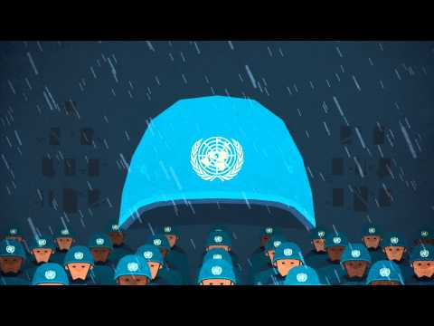](https://www.youtube.com/watch?v=GnFvsK5Ksj4)Individuell oppgave.

Se filmen om FN: <https://youtu.be/KUloJA6CTKk> (varighet 2:40)

Se filmen om FNs sikkerhetsråd: <https://youtu.be/GnFvsK5Ksj4> (varighet 2:40)

## Oppgave 2: Løs quizen om FNs sikkerhetsråd

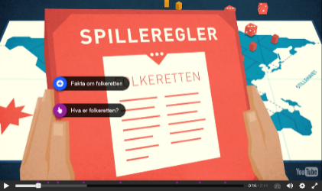Individuell oppgave eller jobb sammen to og to: Gå til <https://h5p.org/node/103096> på mobilen/pc-en/iPaden din og svar på alle spørsmålene som dukker opp underveis.

Husk å bruke hodetelefoner/øretelefoner!

## Oppgave 3: Begreper i FNs sikkerhetsråd

Individuell oppgave eller jobb sammen to og to: Forklar følgende begreper med egne ord:

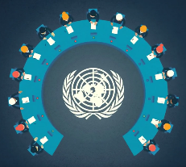**FNs sikkerhetsråd:**

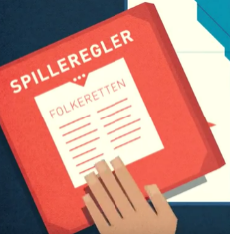**Folkeretten:**

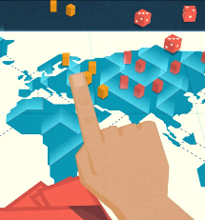**Suverenitetsprinsippet:**

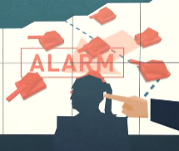**Vetorett:**

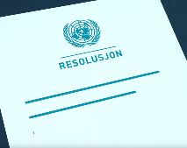**Resolusjon:**

## Oppgave 4: Hvordan er det å jobbe i FN?

Individuell oppgave: Les teksten og se filmen om hvordan det er å jobbe i FN:

*Hva er en diplomat? En dresskledd dame eller mann, omringet av vakter og rådgivere, som stresser fra det ene møtet til det neste? Er det en som har en flott leilighet, privatsjåfør, og som bruker tiden sin på å snakke høflig på flere språk med kjente personer fra ulike deler av verden?*

*Det finnes flere ulike stereotypier og bilder av diplomater, og mange vet nok ikke hvor mye ansvar og arbeid man har som delegat. Det som er sikkert er at det i virkeligheten handler om så mye mer enn de uformelle samtalene, og det å lytte til flinke rådgivere. Som diplomat er man offisiell representant for et land i et annet land, og har derfor tatt på seg et stort ansvar. Eksempler på diplomatstillinger rundt om i verden er Norges ambassadør i Kina og Norges FN-ambassadør i New York.*

*Den viktigste oppgaven til en diplomat er å få til samarbeid mellom land, sette fokus på og fremme sitt eget lands interesser, eller fremme andre mål som er viktige for landet. Diplomater representerer altså ikke sine egne interesser, og må derfor av og til ta valg som de personlig kan være uenig i. Arbeidsoppgavene kan dreie seg om felt som utviklingspolitikk, utenrikshandel, folkerett og miljøspørsmål. Ofte handler det om å gjøre avtaler med andre lands diplomater gjennom forhandlinger eller møter.*

*I FN-bygningen i New York er det derimot ikke bare diplomater som jobber. Alt fra tolker, fotografer, datateknikere og sikkerhetsfolk, kantineansatte og sekretærer har FN-bygningen som sin arbeidsplass. Alle bidrar på sin måte til at forhandlinger og samtaler skal gå ordentlig for seg, og at forholdene skal ligge til rette for at alle har det de trenger når de trenger det. Samtidig er det mange som har som sin oppgave å sørge for at verdens befolkning får informasjon om hva som foregår innenfor veggene av FN-bygningen gjennom aviser, tv, radio og internett.*

Se filmen *Behind the scenes of the UN General Assembly* (varighet 9:33 minutter, engelsk tale og tekst. Kommer teksten opp på et annet språk enn engelsk, kan du endre det under innstillinger på selve filmen): <https://youtu.be/XvKpnRPosek>

[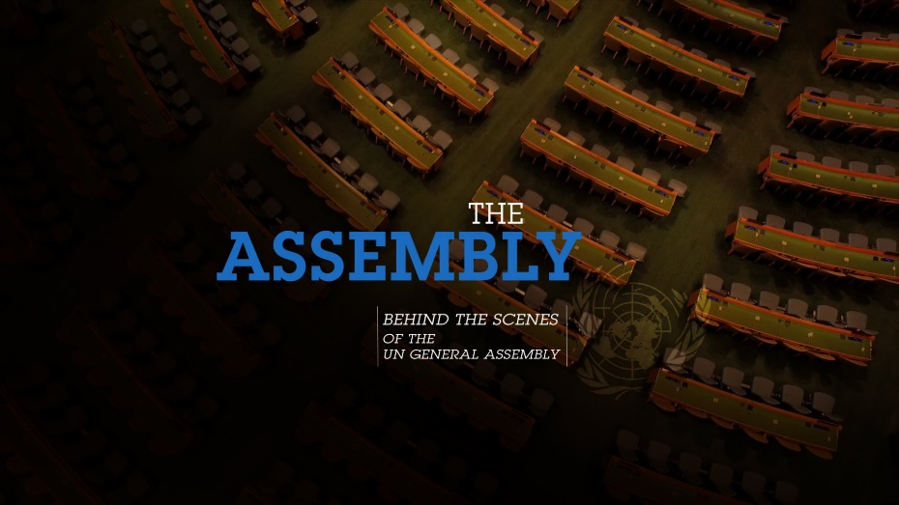](http://www.slideshare.net/unitednations/behind-the-scenes-at-the-united-nations-56357214)

*Kort film om FNs generalforsamling og de som jobber der. I filmen får de se tidligere generalsekretær Ban Ki-moon, Pave Francis, David Beckham, Shakira, Malala Yousafzai og mange flere.*

# Økt 2: Bli kjent med konflikten

## Oppgave 5: Sett deg inn i konflikten

Individuell eller gruppeoppgave.

Les om konflikten på denne siden: <https://www.fn.no/Konflikter/Afrika/mali>

*Tips! Om dere synes det er mye å lese kan dere dele teksten opp i deler, og lese én del hver. Når alle har lest sin del kan dere ha en felles oppsummering av det dere har lært.*

## Oppgave 6: Se filmer om konflikten og MINUSMA

Film 1:

Dere skal nå se en film som tar for seg konflikten i Mali fra 2011 til 2019. Det er viktig å huske på at det har skjedd mye i Mali siden 2019. Som dere sikkert husker fra kick-off foredraget, trakk Frankrike seg ut av Mali i 2021, på grunn av uenigheter med militærjuntaen.

Se utdragt fra NRK Urix 7. mai 2019, «Norsk FN-styrke til Mali». Se kun fra 10:28-12:37, hvor du får en kort oversikt over Malis historie.

Link: <https://tv.nrk.no/serie/urix/201905/NNFA53050719/avspiller> (varighet ca. 2 min)

Film 2:

Dere skal nå se en film, som viser hvordan FNs fredsbevarende styrke MINUSMA har jobbet i Mali. Som dere sikkert husker fra kick-off foredraget skal MINUSMA trekke seg ut av Mali innen 31.12. 2023.

Se video om MINUSMAs arbeid i Mali. Etter at du har sett filmen, snakke med sidepartner og skriv ned 3 konsekvenser av at MINUSMA nå skal trekke seg ut av Mali.

FNs youtubekanal 7. april 2022, “A journey into UN Peacekeeping’s Protection of Civilians work in Mali”. Videoen er på engelsk, med engelsk tekst. Link: <https://youtu.be/OEU_MdMrBy4> (varighet 7:41)

## Oppgave 7: Quiz om konflikten

Jobb sammen to og to.

Bruk det dere har lært til å løse en quiz om konflikten: <https://h5p.org/node/570940>

## Oppgave 8: Oppgaver om islamistisk ekstremisme Individuell- eller gruppeoppgave.

Se over spørsmålene under. Skumles deretter kapittelet «islamistisk ekstremisme» i denne artikkelen og let etter svarene: <https://www.fn.no/tema/konflikt-og-fred/ekstremisme-og-terrorisme> (når du har åpnet artikkelen finner du riktig kapittel ved å klikke på menyen til venstre på siden).

1. Forklar begrepene:

*Islam:*

*Islamisme:*

*Islamist:*

*Islamistisk ekstremisme:*

1. Er alle muslimer islamister?  
   Svar:
2. Hva er de mest kjente islamistgruppene i verden i dag og hvem er deres viktigste fiende(r)?  
   Svar:
3. Hva kan være en årsak til at muslimer søker til islamisme, ifølge artikkelen?  
   Svar:
4. Hvorfor kan vestlig krigføring mot islamistiske terrorgrupper skape flere islamistiske ekstremister?  
   Svar:

# Økt 3: Bli kjent med landet eller organisasjonen deres

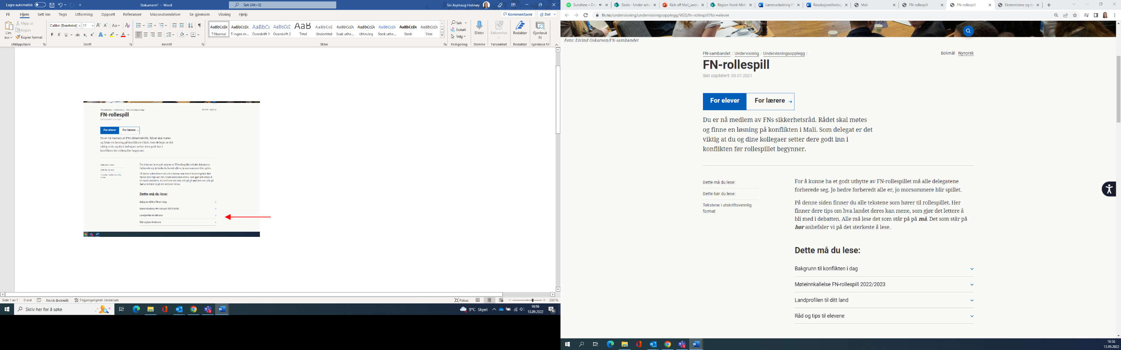Oppgave 9: Les om landet deres  
Individuell- eller gruppeoppgave: Finn profilen til landet dere skal representere og les profilen.

<https://www.fn.no/undervisning/undervisningsopplegg/8-10-trinn/fn-rollespill?for=elever>

*Tips! Om dere synes det er mye å lese kan dere dele teksten opp i deler, og lese én del hver. Når alle har lest sin del kan dere ha en felles oppsummering av det dere har lært.*

## Oppgave 10: Interessene deres – utvikling av strategidokument

Sitt sammen i gruppe og svar på strategidokumentet på neste side. Skriv ned det dere kommer frem til. Husk at dere skal svare som representanter for landet deres, IKKE som dere selv.

FN-rollespill 2023/2024:

Strategidokument

**Ta strategidokumentet med til møtet i Sikkerhetsrådet, slik at dere husker hva landet deres ønsker å få til under møtet.**

*Dette dokumentet er klassifisert HEMMELIG. Det som står skrevet her må ikke avsløres til de andre landdelegasjonene.*

Navn på land: _____________  
Navn på delegatene: __________________________________________________________

Husk at dere skal svare på hvilke interesser landet deres har i Mali-konflikten, ikke hva dere selv mener**.** Hvis dere ikke finner svar på spørsmålene, kan dere vurdere selv hva dere tror landet deres mener.

Sitt sammen i gruppe og svar på følgende spørsmål for å sette dere inn i landet dere skal representere**:**

**Landets interesser:**

1. Hvilke land har landet deres handelsavtaler og økonomiske samarbeid med, og dermed viktig å være «venn» med/ha gode relasjoner til?

1. Ut fra det dere nå vet om landet deres - hvilke land kommer mest sannsynlig til å være deres meningsmotstandere?

**Konflikten i Mali:**

1. Hva mener landet deres om de nåværende myndighetene i Mali?
2. Hva mener dere om Malis samarbeid med Wagner-gruppen?
3. Hvilke handlingsalternativer mener dere er de beste for å finne en løsning på konflikten? Nevn minst **to** som dere tror kan fungere.

**Sanksjoner og militærbruk:**

1. Bør FN true med sanksjoner for å sikre at Mali holder seg til løftet om å gjennomføre et demokratisk valg? Hvis ja, hvilke typer sanksjoner?

1. Hva mener dere er veien videre overfor opprørsgruppene i Mali? Bør de forhandles med, eller bekjempes militært? Skal dere foreslå ulik strategi overfor separatistene og islamistene?

**FNs rolle:**

1. Hva vil dere foreslå at Sikkerhetsrådet skal gjøre for at befolkningen i Mali skal få det bedre?
2. Mener dere at FN bør være til stede i Mali med observatører? Skal de i tilfelle observere en eventuell valgprosess, aktuelle menneskerettighetsbrudd, eller en fredsavtale? Hvilke ressurser vil en slik observatør-operasjon kreve? Er det trygt nok uten en militær FN-styrke til stede?
3. Støtter dere en FN-finansiert AU-styrke i Mali? (AU= Den afrikanske union). Hvordan vil en AU-ledet styrke være annerledes enn FN-styrken MINUSMA? Vurder fordeler og ulemper med en AU-styrke.

**Oppsummering:**

1. Lag en oppsummering med tre punkter som sier hva dere ønsker å oppnå under forhandlingene i FNs sikkerhetsråd. Disse kan tas med når dere skal skrive åpningstalen deres.
2. Hvilke handlingsalternativer ønsker landet deres at Sikkerhetsrådet *ikke* skal vedta?

## Oppgave 11: Arbeidsfordeling innad i gruppa

Bli enig om hvem som skal ha hvilken rolle og hvilket ansvar under møtet i FNs sikkerhetsråd. Om dere er flere enn tre på gruppa kan to stykker dele på et ansvarsområde.

1. Ambassadør til FNs sikkerhetsråd, med spesielt ansvar for å bekjempe islamistene i Mali og bevare sikkerheten:

____________________________________________________________________________

1. Delegat med spesielt ansvar for FNs rolle i Mali: ____________________________________________________________________________
2. Delegat med spesielt ansvar for humanitær hjelp og utvikling:

____________________________________________________________________________

Delegatene har ansvar for at punktene i resolusjonsforslaget (se oppg. 12) stemmer overens med deres interesser innenfor det aktuelle temaet. Delegaten har også ansvar for å danne allianser med andre som ønsker omtrent det samme som dere, både i forkant av møtet og under møtet. Dersom det er punkter i resolusjonsforslaget som faller utenfor ansvarsområdene må dere samarbeide om å finne ut hva dere mener.

Husk at dere er et lag! Alle gruppemedlemmene skal sammen jobbe for at dere får fram meningene deres, både i forarbeidet og under møtet i Sikkerhetsrådet.

## Oppgave 12: Ta stilling til resolusjonsforslaget

Resolusjonsforslaget på neste side skal diskuteres på møtet, og det er viktig at dere har tenkt gjennom hva dere mener om det – og ikke minst *hvorfor* dere mener det dere mener.

Målet på møtet er at Sikkerhetsrådet blir enige om teksten, og at et flertall av rådets medlemmer stemmer FOR forslaget på slutten av møtet – og at ingen vetomakter stemmer MOT.

Resolusjonsforslaget består av 10 punkter som dere må vurdere:

* De fleste punktene er ikke fullstendige. I delegasjonen må dere finne ut hva dere ønsker å foreslå at Sikkerhetsrådet skal skrive, der det mangler tekst.
* Dere kan også foreslå å gjøre endringer på delen av punktene som er skrevet. For eksempel kan det hende noen mener punkt 1 er dårlig, og at man heller bør si at man *støtter* Malis overgangsregjering (og selvsagt begrunne det).
* Dere kan foreslå å stryke punkter.
* Dere kan foreslå å legge til punkter.

Kort oppsummert: resolusjonsforslaget er et FORSLAG, og dere kan foreslå så mange endringer dere ønsker.

Vil dere ha litt mer info om dette arbeidet? Se på disse lenkene:

* Se *«Innkallelse til møte i FNs sikkerhetsråd»* under *«Dette må du lese»*:

<https://www.fn.no/undervisning/undervisningsopplegg/8-10-trinn/fn-rollespill?for=elever>

* Se *«Hvordan skrive en resolusjon til FN-rollespillet»* under *«*Dette bør du lese»:

<https://www.fn.no/undervisning/undervisningsopplegg/8-10-trinn/fn-rollespill?for=elever>

* Se *«Handlingsalternativer til FN-rollespillet 2023/2024»* under *«*Dette bør du lese»: <https://www.fn.no/undervisning/undervisningsopplegg/8-10-trinn/fn-rollespill?for=elever>

**VIKTIG:** **Ta oppgave 10, 11 og 12 med under møtet i Sikkerhetsrådet, slik at dere husker hva landet deres ønsker å få til under møtet.**

**United Nations** **S/RES/XXX (2023)**

**Distr: General**

**Sikkerhetsrådets møte om** **konflikten i Mali, den ______. ______. ____________**

*Sikkerhetsrådet er,*

1. *Klare over at* fattigdom, konflikt og terrorgrupper fortsatt truer Malis befolkning;
2. *Bekymret for* at menneskerettighetene i Mali er under press som følge av stadig mindre internasjonal tilstedeværelse i landet;
3. *Ser med forventning frem mot* et demokratisk parlamentsvalg i Mali i løpet av våren 2024;

*Sikkerhetsrådet vil,*

1. *Stille seg kritisk* til Malis overgangsregjering for [sett inn begrunnelse];
2. *Fordømme* Wagner-gruppen for [sett inn begrunnelse];
3. *Fordømme* Russland for [sett inn begrunnelse];
4. *Iverksette sanksjoner* ovenfor [sett inn hvem og begrunnelse];
5. *Invitere den maliske overgangsregjeringen til samtaler om [sett inn tema];*
6. *Oppmuntre til forhandling* mellom [sett inn hvem];
7. *Uttrykker bekymring* for manglende utvikling og fattigdomsbekjempelse i Mali og foreslår at [sett inn tiltak];
8. *Ser med stor bekymring* på islamistenes fremmarsj i Mali og foreslår at den Afrikanske Union sender en fredsbevarende styrke til landet med økonomisk støtte fra FN;
9. *Krever* at Mali tillater at FN sender en spesialrepresentant til landet for å overvåke menneskerettighetssituasjonen;
10. *Forventer* at alle land anerkjenner sammenhengen mellom klimaendringer og konflikt, og gjør sitt ytterste for å redusere de globale klimaendringene;

Fortsette å følge saken nøye.

# Økt 4: Åpningstale

## Oppgave 13: Skriv åpningstalen til møtet i FNs sikkerhetsråd

Rollespillet starter med at hver delegasjon holder en åpningstale. Denne skal alle delegasjonene ha forberedt på forhånd. I åpningstalen skal dere fortelle kort om hva dere mener om konflikten og hva Sikkerhetsrådet bør gjøre.

Talen skal være på et formelt språk og ha en varighet på 1-2 minutter.

1. Se Greta Thunbergs tale fra klimatoppmøte i 2019: <https://www.youtube.com/watch?v=KAJsdgTPJpU> (varighet 5:19).
2. Diskuter i gruppa: hva synes dere om Gretas tale? Er det noe hun gjør dere synes er lurt eller mindre lurt? Noter ned minst tre virkemidler Greta bruker i talen sin:
3. Skriv åpningstalen sammen i gruppa. Hvis dere vil kan dere følge oppsettet dere finner under *“Hvordan skrive en åpningstale til FN-rollespillet?”* under *“*Dette bør du lese”: <https://www.fn.no/undervisning/undervisningsopplegg/VGS/fn-rollespill?for=elever> .  
   *Tips! Kanskje dere kan bruke noen av virkemidlene fra oppgave 13 b)?*
4. Bestem hvordan åpningstalen skal framføres. Skal én eller flere holde den?
5. Øv på å holde åpningstalen.   
   *Tips! Kanskje dere kan bruke noen av virkemidlene fra oppgave 13 b)?*
6. **Lever åpningstalen til lærer** senest **dagen før** møtet i Sikkerhetsrådet.

## Oppgave 14: Hva skal dere ha på dere?

Alle må kle seg pent i FNs sikkerhetsråd. Noen kler seg for eksempel i skjorte eller dressjakke, eller andre klær som viser at man skal i et viktig møte.

Bestem dere for hva dere skal ha på dere under møtet. Det er ikke meningen at du skal kjøpe noe nytt. Kanskje du kan låne noe av venner eller familie?   
  
**Skriv ned det dere skal ha på dere:**

# Tips til mer informasjon

**På grunn av vetoretten er makten i Sikkerhetsrådet skjevt fordelt fra begynnelsen av. Men kunnskap er også makt! Jo mer dere kan om de ulike temaene, jo bedre rustet er dere for å vinne diskusjonene på møtet.**

Hvis du er ferdig med de andre oppgavene kan du gjerne lese mer om ulike temaer, lese om de andre landene i rådet, se en film eller høre på podcast om du foretrekker det. Du kan selv finne mye spennende informasjon på [www.fn.no](http://www.fn.no), på FN-sambandets youtube-kanal (<https://www.youtube.com/user/fnsamband>), eller du kan velge noen av linkene under. Eller kanskje du finner noe helt annet? Let gjerne på nett, men husk å vurdere kildene du henter informasjon fra.

## Mer relevant lesestoff på fn.no

* Om FN, fred og sikkerhet:  
  <http://www.fn.no/Tema/Konflikt-og-fred/FN-fred-og-sikkerhet>
* Om folkeretten:   
  <https://www.fn.no/Tema/Konflikt-og-fred/Folkerett#_fns-rolle-i-folkeretten>
* Om ekstremisme, terrorisme, radikalisering og forebygging:

<https://www.fn.no/tema/konflikt-og-fred/ekstremisme-og-terrorisme>

* Om FNs tilstedeværelse i Mali

<https://www.fn.no/nyheter/mali-minusma-drar-men-fn-blir-sier-fn-sjefen-i-landet>

## Annet relevant lesestoff

* NRK Korrespondentbrev fra Mali: Landet eg hatar å elske: <https://www.nrk.no/urix/landet-eg-hatar-a-elske-1.16443406>
* NRK artikkel: Wagners afrikanske eventyr<:> <https://www.nrk.no/urix/wagners-afrikanske-eventyr-1.16460971>

## Filmer

* På FN-sambandets youtube-kanal finner du korte filmer om fred og sikkerhet og Norges arbeid i Sikkerhetsrådet:

<https://www.youtube.com/playlist?list=PLIiz3o9KD2qdDqjJM_cW7QaLaRn3FJyy3>

* MINUSMA har også sin egen youtube-kanal: <https://www.youtube.com/user/MINUSMA>
* I dokumentaren «Djeneba – en kvinne i Mali» fra 2013 møter vi en nibarnsmor som lever i Kadioloko. Filmen gir et innblikk i hverdagslivet til mange i Mali. OBS! Filmen ble laget før islamistene grep inn. <https://tv.nrk.no/serie/kunnskapskanalen/2013/MDFP17001113/avspiller>

## Podcast

* NRK Oppdatert fra 21. September 2022: *Derfor ble Mali et terror-sentrum.* [*https://radio.nrk.no/podkast/oppdatert/sesong/202209/l_7c776132-63f5-439c-b761-3263f5c39c43*](https://radio.nrk.no/podkast/oppdatert/sesong/202209/l_7c776132-63f5-439c-b761-3263f5c39c43)
* Aftenposten Kort forklart fra tirsdag 30. august 2022, sesong 9 episode 1014: *Krigen mot terror: en ny slagmark i Afrika.* Søk opp episoden fra mobilen eller her:

<https://www.aftenposten.no/podkast/ap/program/100194>

* NRK Tomms afrikanske fortellinger. Februar 2020: De truede bokskattene i Mali.

<https://radio.nrk.no/podkast/tomms_afrikanske_fortellinger/l_69a58d99-242d-434e-a58d-99242d634e3a>

* NRK Oppdatert fra 14. august 2023: *Slik kan kuppet i Niger påverke Europa*

<https://radio.nrk.no/podkast/oppdatert/l_8fcdf6d1-1b83-45ca-8df6-d11b8335caa5>